COMPORTEMENT DES PRIMATES
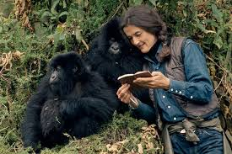
Résume les travaux des anthropologues suivantes : Dian Fossey

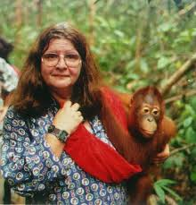
Biruté Galdikas

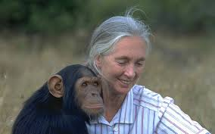
Jane Goodall

